Z historii Prokuratury
Andrzej Łada-Bieńkowski podprokurator
przy Sądzie Okręgowym w Krakowie
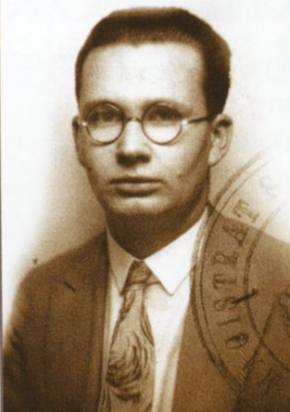

Prokurator Andrzej Bieńkowski, urodził się 3 lipca 1909 r. w Krakowie, w rodzinie szlacheckiej, wyznania rzymskokatolickiego. Był synem Piotra h. Łada Bieńkowskiego, archeologa i profesora UJ oraz Lucyny h. Janta Połczyńskiej. Miał starszą siostrę Agnieszkę, po mężu Dobrowolską, historyka sztuki i etnografa oraz brata Krzysztofa, prokuratora Sądu Najwyższego, szefa Nadzoru Prokuratorskiego przy Ministrze Sprawiedliwości, następnie szefa Departamentu Ustawodawczego, a po II wojnie światowej adwokata. Andrzej Bieńkowski poślubił 21 listopada 1936 r. w Sanoku Marię Stanisławę Gölis, z którą miał syna.
Edukacja
Kształcił się w IV Gimnazjum im. Henryka Sienkiewicza w Krakowie, gdzie zdał maturę w 1927 r. W latach 1927–1931 studiował prawo na Uniwersytecie Jagiellońskim, uzyskując 22 czerwca 1931 r. tytuł magistra praw.
Służba dla wymiaru sprawiedliwości oraz okres II wojny światowej
Aplikację sędziowską Andrzej Bieńkowski odbywał od 3 lipca 1931 r. początkowo w Sądzie Grodzkim w Toruniu, a następnie w Sądzie Okręgowym w Krakowie. Uzyskał zgodę na skrócenie okresu aplikacji do dwóch lat z uwagi na uzyskiwane bardzo dobre wyniki w jej trakcie. 18 czerwca 1934 r. złożył egzamin na urząd sędziowski z wynikiem dobrym. Postanowieniem z dnia 10 lipca 1934 r. Minister Sprawiedliwości nominował Andrzeja Bieńkowskiego na stanowisko asesora sądowego w okręgu Sądu Apelacyjnego w Krakowie i powierzył mu pełnienie czynności sędziowskich w Sądzie Grodzkim w Jaśle. Następnie reskryptem Prezesa Sądu Apelacyjnego w Krakowie z dnia 1 grudnia 1934 r. został przydzielony do Sądu Okręgowego w Jaśle celem pełnienia obowiązków podprokuratora w Oddziale Zamiejscowym w Sanoku. Decyzją Ministra Sprawiedliwości z dnia 28 sierpnia 1936 r. został powołany na stanowisko podprokuratora Sądu Okręgowego w Płocku i 29 września 1936 r. objął urzędowanie w Oddziale Zamiejscowym w Mławie Prokuratury Sądu Okręgowego w Płocku. Następnie został przeniesiony z dniem 1 stycznia 1938 r. do Sądu Okręgowego w Krakowie. Od stycznia 1938 r. był podprokuratorem w Sądzie Okręgowym w Krakowie.
W dniu 3 września 1938 r. oskarżył Gustawa Beckmana, obywatela polskiego pochodzenia niemieckiego, za czyn z art. 152 ówczesnego k.k., tj. za wyszydzanie narodu polskiego. Gustaw Beckman w utarczce słownej miał powiedzieć: „zasraną polską mową nie mówię”. Orzeczona wyrokiem Sądu Okręgowego w Krakowie z dnia 3 września 1938 r. w sprawie o sygn. IV K 545/38 kara 1 roku więzienia została podtrzymana przez Sąd Apelacyjny w Krakowie w dniu 20 marcu 1939 r. wyrokiem o sygn. I KA 2919/38. Sąd odwoławczy uznał, iż „oskarżony Beckman lżąc w ten sposób polską mowę zelżył Naród Polski”. Skazany Gustaw Beckman, który karę odbywał w więzieniu w Berezie Kartuskiej, po wkroczeniu Niemców do Krakowa został funkcjonariuszem gestapo oraz zakonspirowanym członkiem tzw. V kolumny i w wyniku współdziałania z okupantem doprowadził do aresztowania osądzających go prawników, tj. podprokuratora Andrzeja Bieńkowskiego i sędziego dr. Władysława Bobilewicza w dniu 14 października 1939 r. bądź 23 listopada 1939 r. oraz sędziego Konrada Frąckiewicza w dniu 27 grudnia 1939 r., który rozpatrywał apelację od wyroku w sprawie Beckmana. Sędzia Konrad Frąckiewicz został brutalnie pobity; istnieją rozbieżne informacje co do okoliczności jego śmierci 27 grudnia 1939 r.: jedna wskazuje, że został wyrzucony przez Niemców przez okno, druga, że popełnił samobójstwo w więzieniu przy ul. Montelupich. Prokuratora Andrzeja Bieńkowskiego po aresztowaniu osadzono w Areszcie Śledczym w Krakowie przy ul. Montelupich. W lutym 1940 r. został wraz z sędzią Władysławem Bobilewiczem przewieziony do więzienia w Wiśniczu, gdzie zorganizowany został przez hitlerowców pierwszy na terenach południowej Polski obóz pracy. W ramach hitlerowskich represji za ucieczkę żydowskiego więźnia 27 maja 1940 r., decyzją ówczesnego komendanta obozu Wilhelma Asmusa, Andrzej Bieńkowski został stracony 5 czerwca 1940 r. w lasku „Brzezinka” nieopodal więzienia w Wiśniczu wraz z 9 innymi więźniami: sędzią Władysławem Bobilewiczem, księdzem Ferdynandem Machayem, porucznikiem Wojska Polskiego Jerzym Libanem, przewodniczącym Związku Powstańców Śląskich Józefem Kanią, Janem Pistulą i Ryszardem Pistulą z Katowic – uczestnikami powstań śląskich, Józefem Kranzlerem – dziennikarzem z Częstochowy, Izaakiem Ungerem – kupcem z Nowego Sącza i Bernardem Wachsem z Krakowa. Ekshumacja ciał pomordowanych więźniów odbyła się 27 kwietnia 1946 r. i wykazała, że przed śmiercią ich ręce Niemcy skrępowali drutem kolczastym. Prokurator Andrzej Bieńkowski pochowany został w grobowcu rodzinnym na Cmentarzu Rakowickim w Krakowie.
Gustaw Beckman, który wielokrotnie znęcał się nad osadzonymi w więzieniu w Krakowie prawnikami, pod koniec wojny uciekł do Rzeszy. Po wojnie został zatrzymany przez żołnierzy amerykańskich, przekazany Polsce i skazany przez Sąd Okręgowy w Krakowie na karę śmierci. Wyrok wykonano w 1947 r. wobec nieuwzględnienia przez Izbę Karną Sądu Najwyższego złożonej apelacji.
W miejscu kaźni w lesie nieopodal Wiśnicza straconych upamiętniono symbolicznym pomnikiem.
Pamięci sędziów Władysława Bobilewicza oraz Konrada Frąckiewicza, a także prokuratora Andrzeja Łada-Bieńkowskiego, zamordowanych przez hitlerowskich okupantów w odwecie za wyrok skazujący Gustawa Beckmana za wyszydzanie Narodu Polskiego, 4 czerwca 2012 r. odsłonięta i poświęcona została tablica znajdująca się na ścianie budynku Collegium Broscianum w Krakowie przy ul. Grodzkiej 52, stanowiącego w przeszłości siedzibę sądów krakowskich.
Nazwisko prokuratora Andrzeja Łada-Bieńkowskiego zostało umieszczone na uroczyście odsłoniętej w siedzibie Prokuratury Krajowej w dniu 17 września 2020 r. tablicy, upamiętniającej prokuratorów Rzeczypospolitej Polskiej, którzy oddali życie za Ojczyznę w latach 1939–1945.

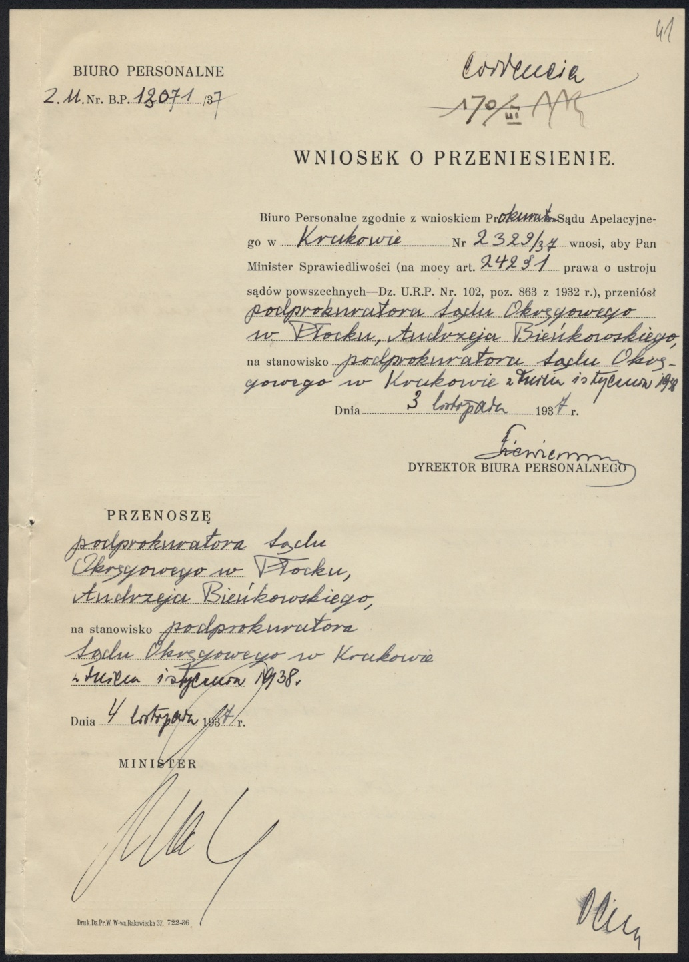

Decyzja Ministra Sprawiedliwości o przeniesieniu Andrzeja Bieńkowskiego na stanowisko podprokuratora Sądu Okręgowego w Krakowie (ze zbiorów Archiwum Akt Nowych).
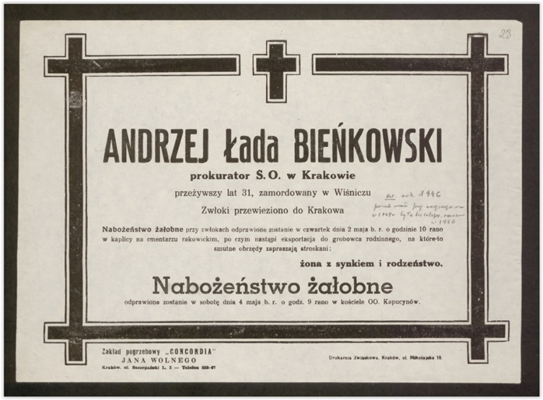
Nekrolog Andrzeja Łada-Bieńkowskiego.
Źródło: https://jbc.bj.uj.edu.pl/dlibra/doccontent?id=827979

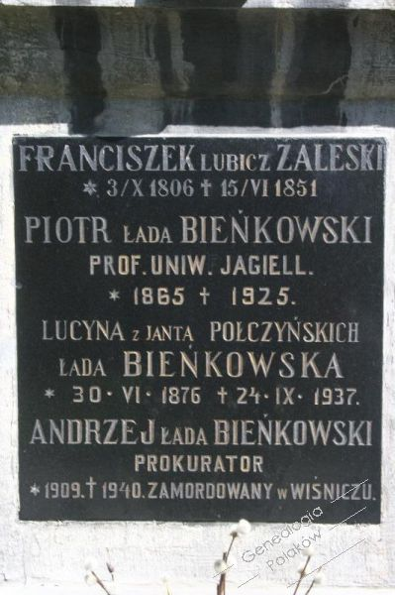

Tablica na grobie na Cmentarzu Rakowickim w Krakowie. Źródło: https://genealogia.okiem.pl/foto2/displayimage.php?pid=9980.
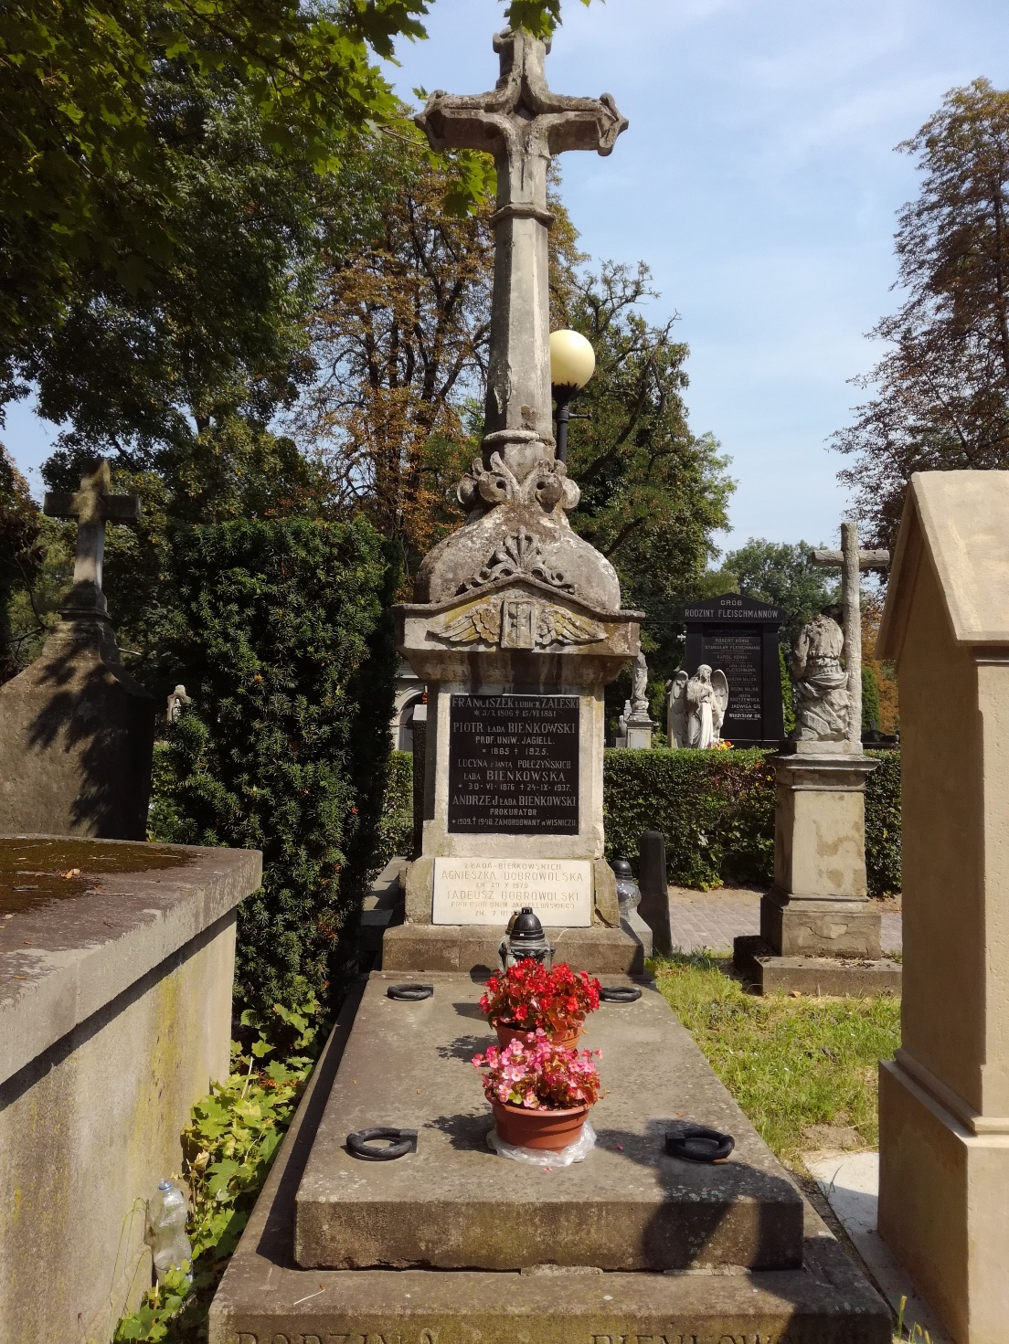

Grobowiec rodziny Bieńkowskich na Cmentarzu Rakowickim w Krakowie – miejsce pochówku Andrzeja Łada-Bieńkowskiego. Źródło: https://pl.wikipedia.org/ wiki/Piotr_Bie%C5%84kowski.
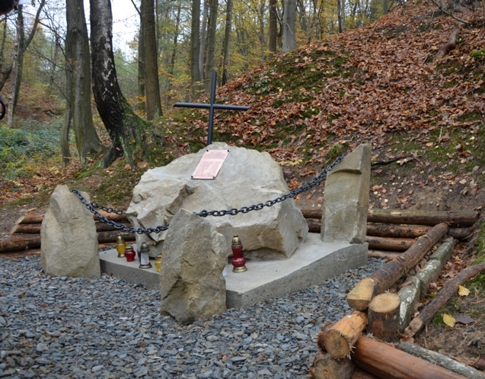
Upamiętnione miejsce śmierci Andrzeja Łada-Bieńkowskiego w lesie nieopodal więzienia w Wiśniczu. Źródło: https://www.czasbochenski.pl/ portal/bochnia–wydarzenia/nowy–wisnicz–80–rocznica–meczenskiej–smierci–10–wiezniow/18093/.

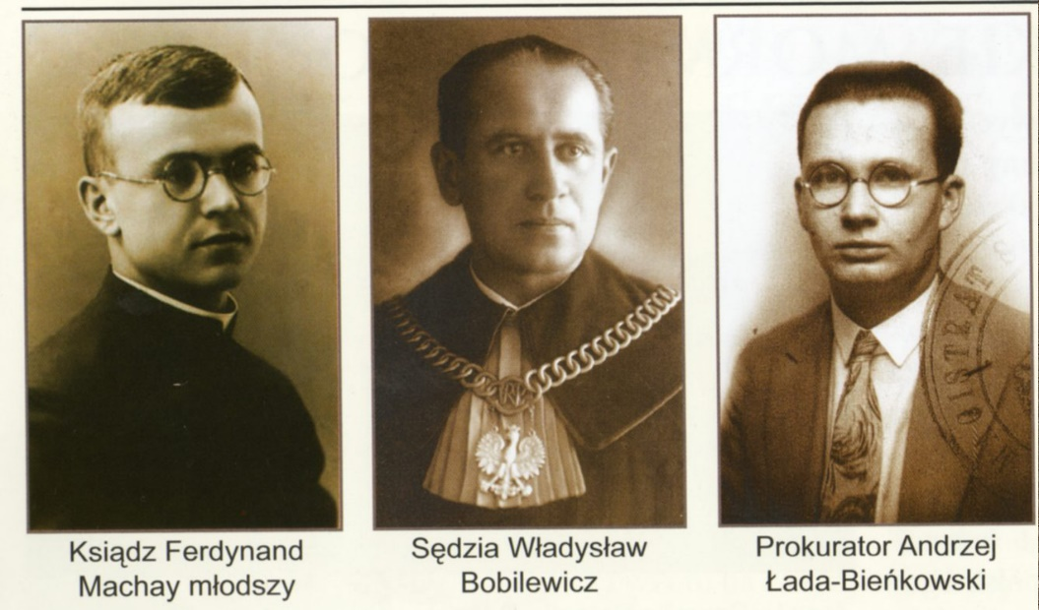
Zdjęcia zamordowanych w lesie nieopodal Wiśnicza. Źródło: https://tarnow. gosc.pl/doc/6340207.Nowy–Wisnicz–Ofiara– nie–poszla–na–marne.
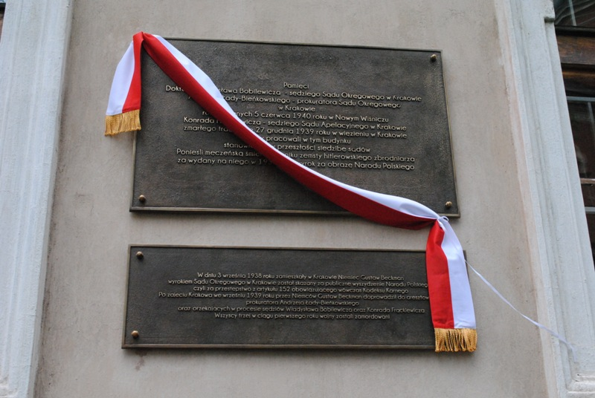

Tablice upamiętniające sędziego Władysława Bobilewicza i prokuratora Andrzeja Łada-Bieńkowskiego na elewacji budynku Collegium Broscianum w Krakowie przy ul. Grodzkiej 52, dawnej siedziby Sądu Okręgowego w Krakowie. Źródło: ttps://web.archive.org/web/20150223144319/ http:/www.sw.gov.pl/pl/okregowy–inspektorat–sluzby–wieziennejkrakow/ news,9581,oisw–krakow–odsloniecie.html.
Źródła
- Archiwum Akt Nowych 13–925;
- https://www.czasbochenski.pl/portal/bochnia–wydarzenia/nowy–wisnicz– 80–rocznica–meczenskiej–smierci–10–wiezniow/18093/;
- https://sw.gov.pl/aktualnosc/zaklad–karny–w–nowym–wisniczu–minelo– 80–lat–od–niemieckiej–zbrodni–na–wisnickich–wiezniach;
- https://wpolityce.pl/polityka/133745–minister–sprawiedliwosci–uczcil–pamiec–zamordowanych–prawnikow;
- https://web.archive.org/web/20150223144319/http:/www.sw.gov.pl/pl/ okregowy–inspektorat–sluzby–wieziennejkrakow/news,9581,oisw–krakow–odsloniecie.html;
- https://nowywisnicz.pl/2012/06/05/pamici–wadysawa–bobilewicza–andrzeja–ady–biekowskiego–i–konrada–frckiewicza/;
- https://tarnow.gosc.pl/doc/6340207.Nowy–Wisnicz–Ofiara–nie–poszla– na–marne;
- https://genealogia.okiem.pl/foto2/displayimage.php?pid=9980;
- https://pl.wikipedia.org/wiki/Piotr_Bie%C5%84kowski;
- Olgierd Missuna Wspomnienie pośmiertne: adwokat Krzysztof Łada-Bieńkowski Palestra 18/1(193), 79–80 https://bazhum.muzhp.pl/media// files/Palestra/Palestra–r1974–t18–n1(193)/Palestra–r1974–t18–n1(193)– s79–80/Palestra–r1974–t18–n1(193)–s79–80.pdf;
- Losy krakowskich sędziów i prokuratorów podczas Drugiej Wojny Światowej. Krzysztof Dratwa, PPO w Krakowie. https://duszpasterstwoprawnikow. pl/index.php/dla-refleksji/50-artykul-p-prok-krzysztofa-dratwy-pt-losy-krakowskich-sedziow-i-prokuratorow-podczas-drugiej-wojny-swiatowej. html;
- Nekrolog − https://jbc.bj.uj.edu.pl/dlibra/doccontent?id=827979.

